Kwartierstaat van Leendert Simonsz Droogendijk

Generatie 1 (proband)
1 Leendert Simonsz Droogendijk, geboren in Heinenoord, zoon van Simon Leendertsz Droogendijck (zie 2) en Neeltje Ariensdr Slorp (zie 3). Hij is gedoopt op 20 september 1643 in Heinenoord. Leendert is overleden op 30 januari 1702 in Heinenoord, 58 jaar oud. Leendert trouwde, 24 of 25 jaar oud, in 1668 in Heinenoord met Bastijaenken Cornelisdr Coning, 24 of 25 jaar oud. Bastijaenken is geboren op 20 september 1643 in Heinenoord, dochter van Cornelis Cornelisz Coning en Pleuntje Willems. Bastijaenken is overleden vóór 1672, ten hoogste 29 jaar oud.

Generatie 2 (ouders)
2 Simon Leendertsz Droogendijck, geboren omstreeks 1605 in Barendrecht, zoon van Leendert Droogendijck (zie 4) en Adriaentje Aertsdr de Licht (zie 5). Simon is overleden na januari 1670, minstens 65 jaar oud.
Hij trouwde, ongeveer 24 jaar oud, op 25 november 1629 in Heinenoord met de ongeveer 24-jarige
3 Neeltje Ariensdr Slorp, geboren omstreeks 1605 in Charlois, dochter van Adriaen Bastiaensz Slorp (zie 6) en Maertje Pieters (zie 7). Neeltje is overleden, ongeveer 47 jaar oud. Zij is begraven in 1652 in Charlois.

Generatie 3 (grootouders)
4 Leendert Droogendijck, geboren omstreeks 1574 in Rijsoord. Leendert is overleden vóór 1658, ten hoogste 84 jaar oud.
Hij trouwde, ongeveer 25 jaar oud, op 25 september 1599 in Rijsoord met de ongeveer 20-jarige
5 Adriaentje Aertsdr de Licht, geboren omstreeks 1579 in Charlois. Adriaentje is overleden op 9 maart 1658 in Charlois, ongeveer 79 jaar oud.

6 Adriaen Bastiaensz Slorp, geboren omstreeks 1575 in Charlois, zoon van Bastijaen Adryaensz Slorp (zie 12) en Ariaentje Wouters (zie 13). Adriaen is overleden, ongeveer 38 jaar oud. Hij is begraven in 1613 in Charlois.
Hij trouwde, ongeveer 25 jaar oud, omstreeks 1600 in Charlois met de ongeveer 20-jarige
7 Maertje Pieters, geboren omstreeks 1580 in Charlois. Maertje is overleden in 1636 in Charlois, ongeveer 56 jaar oud.

Generatie 4 (overgrootouders)
12 Bastijaen Adryaensz Slorp, geboren omstreeks 1545 in Charlois. Bastijaen is overleden, ongeveer 51 jaar oud. Hij is begraven in 1596 in Charlois.
Hij trouwde, ongeveer 25 jaar oud, omstreeks 1570 met de ongeveer 20-jarige
13 Ariaentje Wouters, geboren omstreeks 1550. Ariaentje is overleden in 1610 in Charlois, ongeveer 60 jaar oud. Zij is begraven in Charlois.

#1:
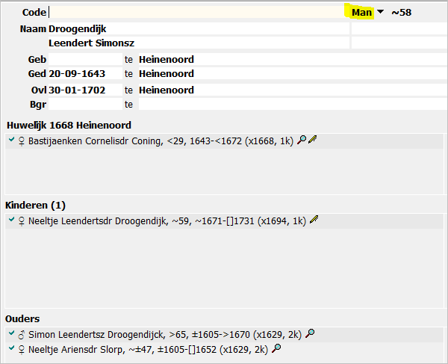

#4:
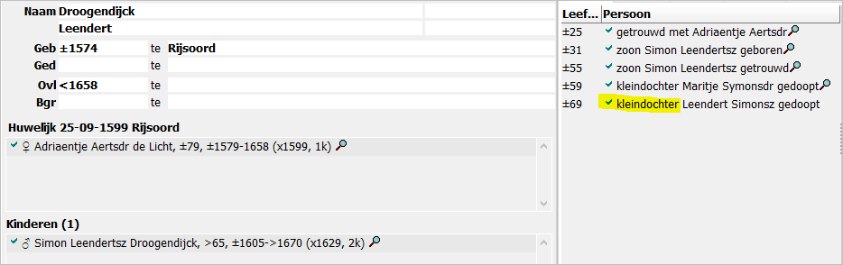

#5:
